Přírodovědecká fakulta Masarykovy univerzity

Organizační řád

Ústavu botaniky a zoologie

Čl. 1
Úvodní ustanovení

(1) Ústav botaniky a zoologie (dále také „Ústav“) je základní organizační jednotka Přírodovědecké fakulty ve smyslu čl. 21 jejího Statutu (dále jen „Statut“ a „Fakulta“).
(2) Činnost Ústavu se uskutečňuje a rozvíjí v souladu s nadřazenými právními normami.
(3) Ústav botaniky a zoologie byl zřízen rozhodnutím Senátu Fakulty ze dne 11. prosince 2006 s účinností od 1. ledna 2007.
(4) Název Ústav botaniky a zoologie nebo jeho anglický ekvivalent Department of Botany and Zoology může být použit za názvem Přírodovědecké fakulty pro vnější označení budov a místností, kde Ústav působí, na razítku a všude tam, kde Ústav vystupuje svým jménem nebo jménem Fakulty v rozsahu stanoveném tímto organizačním řádem ústavu (dále jen „tento řád“). Pro účely prezentace Ústav používá logo schválené shromážděním Ústavu (příloha 1).
(5) Tento řád vymezuje postavení, práva a povinnosti ústavu a upravuje v souladu
se Statutem a Organizačním řádem Fakulty:
- rozsah oprávnění ředitele ústavu jednat jménem Fakulty,
- vnitřní uspořádání ústavu,
- hospodaření ústavu ve vztahu k dílčímu rozpočtu Fakulty,
- podíl ústavu na uskutečňování akreditovaných studijních programů nebo
jejich částí,
- vymezení obsahu, podmínek a četnosti hodnocení činnosti Ústavu.

(6) Tento řád je závazný pro všechny pracovníky, kteří přísluší k Ústavu.

Čl. 2
Činnost a orgány ústavu

(1) Základním posláním ústavu je podílet se na uskutečňování akreditovaných studijních programů PřF formou výuky spojené s výzkumem v oborech botanika, zoologie, ekologie, entomologie, hydrobiologie, parazitologie a oborech příbuzných. Ústav botaniky a zoologie je garančním pracovištěm akreditovaných studijních programů oborů bakalářského, magisterského a doktorského studia (příloha č. 2).

(2) Orgány ústavu jsou:
Ředitel ústavu,
Rada ústavu,
Shromáždění pracovníků ústavu (čl. 22 Statutu Fakulty).
(3) Organizačními jednotkami ústavu jsou pracovní skupiny zpravidla totožné s pracovními skupinami Výzkumného záměru Ústavu (příloha 3).

Čl. 3
Ředitel ústavu

(1) Ředitel ústavu je odpovědný zejména za:
a) koordinaci zapojení akademických pracovníků ústavu do výuky,
b) rozvoj výzkumné a vývojové činnosti včetně účasti studentů,
c) za každoroční zpracování podkladů pro aktualizaci Dlouhodobého záměru,
vzdělávací a vědecké, výzkumné, vývojové a další tvůrčí činnosti Fakulty,
d) zpracování podkladů pro rozdělení finančních fakultních prostředků a
hospodaření s těmito prostředky na Ústavu včetně sledování účelnosti a koordinace čerpání prostředků z VZ, grantů a hospodářské činnosti,
e) sledování a podporu kvalifikačního růstu pracovníků ústavu. .
(2) Ředitel jmenuje svého statutárního zástupce, který ho zastupuje v době jeho nepřítomnosti, a zástupce pro pedagogické záležitosti. O jmenování svých zástupců je ředitel povinen uvědomit děkana Fakulty. Ředitel také jmenuje, po schválení radou ústavu, garanty studijních oborů a zaměření pro bakalářské a magisterské obory botanika, zoologie a učitelství biologie pro střední školy (příloha č. 4).
(3) Ředitel předsedá Radě ústavu a má povinnost ji pravidelně informovat především o:
a) záležitostech ekonomických a koncepčních (např. schvalování rámcového rozpočtu ústavu, ročního hospodaření ústavu, koncepce výzkumu a koordinace výzkumných činností),
b) záležitostech personálních a mzdových,
c) záležitostech souvisejících se zajištěním výuky (např. schvalování nových předmětů, pověřovaní pracovníků i externích učitelů vedením výuky a její materiální zajištění)
d) výroční zprávě o činnosti ústavu,
e) dislokaci pracovišť (pracovní skupiny, laboratoře) ústavu vzhledem k jejich nárokům vyplývající z výzkumné a výukové činnosti.
- Ředitel zastupuje Ústav a Radu ústavu ve vztahu k Fakultě a je členem Rozšířeného kolegia děkana.
- Řediteli je přímo podřízen sekretariát, ekonomové Ústavu, informační a dokumentační centrum, webmaster, IT technik a kurátoři botanických a zoologických sbírek a lektoři nezařazení do pracovních skupin (příloha 5).

Čl. 4
Rada ústavu

(1) Rada ústavu je poradním orgánem ředitele. Rada ústavu je jmenována ředitelem a je minimálně 5-ti členná. Jejími členy jsou statutární zástupce ředitele a zástupce pro pedagogické záležitosti, profesoři v pracovně právním vztahu působící na Ústavu s úvazkem větším jak 0,5 a vedoucí pracovních skupin ústavu. Schůze rady ústavu má právo účastnit se senátor zvolený z řad pracovníků ústavu, a to s hlasem poradním. Schůzí věnovaných zajišťování výuky se zúčastňují garanti studijních oborů a zaměření.
(2) Rada se vyjadřuje ke koncepčním, vědeckým, pedagogickým a provozním záležitostem Ústavu a k návrhům a zprávám, které ředitel postupuje děkanovi Fakulty v souvislosti s ustanovením čl. 3 odst. 5 a dalším otázkám, které jí ředitel předloží.
- Ze zasedání Rady ústavu je pořizován zápis přístupný na dokumentovém serveru fakulty a ústavu.
- Organizační rozhodnutí k provozu a výuce se vydávají formou dokumentu „Opatření ředitele ústavu“, které je elektronicky rozesíláno všem pracovníkům ústavu a je přístupno na dokumentovém severu fakulty a ústavu.

Čl. 5
Shromáždění pracovníků ústavu

(1) Shromáždění pracovníků ústavu svolává ředitel k projednání závažných otázek týkajících se ústavu.
(2) Ředitel je povinen svolat shromáždění na základě písemné žádosti nejméně 50 % pracovníků ústavu.
(3) Jednání shromáždění řídí člen Akademického senátu Přírodovědecké fakulty, který je pracovníkem ústavu, případně pracovník ústavu zvolený většinou přítomných pracovníků.
(4) Shromáždění je usnášení schopné v případě přítomnosti nejméně 30 % svých členů. Usnesení je platné, pokud pro něj hlasovala většina přítomných pracovníků ústavu. Usnesení je adresováno Senátu nebo děkanovi.
(5) Shromáždění pořizuje o svém jednání zápis, který obsahuje zejména usnesení a údaje o účasti a který se zveřejňuje a archivuje.

Čl. 6
Hospodaření

Prostředky na svoji činnost získává ústav z rozpočtu Masarykovy univerzity a Fakulty, z účelových prostředků na vědu a výzkum a případně z dalších činností, které jsou v souladu s legislativou MU.

Čl. 7
Hodnocení činnosti ústavu

(1) Ředitel jedenkrát za rok předkládá děkanovi Fakulty zprávu o činnosti a hospodaření.
(2) Zprávu o činnosti podle předchozího odstavce projednává Vědecká rada Fakulty.

Čl. 8
Závěrečná ustanovení

(1) Tento řád schválil podle čl. 26, odst. 3 písm. c) Statutu Senát Fakulty dne .....
(2) Tento řád nabývá účinnosti dnem schválení Senátem Fakulty.

V Brně dne

doc. RNDr. Martin Čadek, CSc. doc. RNDr. Milan Gelnar, CSc.
předseda Senátu PřF MU děkan PřF MU

Příloha č. 1

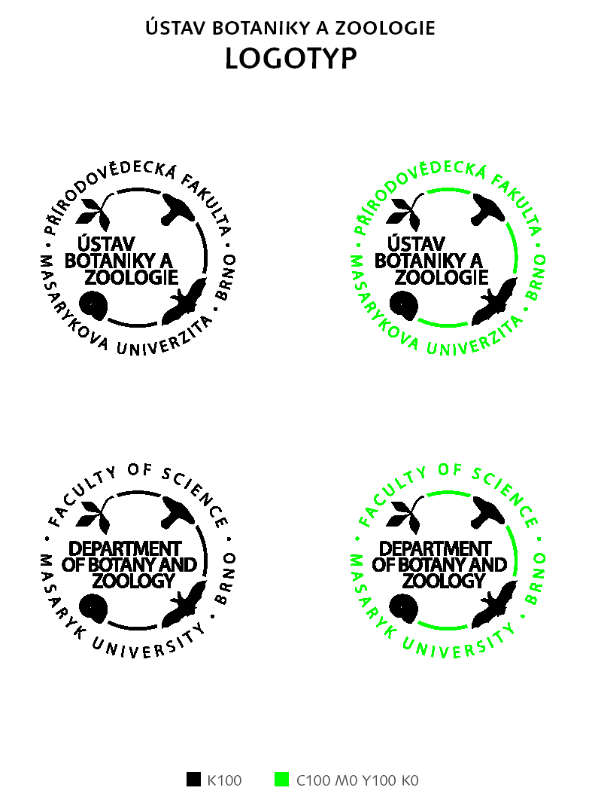

Příloha č. 2

Obory bakalářského studijního programu 1501 R Biologie (akreditace 2002)

PřF 15027 Biologie bez zaměření

PřF 15317 Systematická biologie a ekologie

PřF 15347 Biologie se zaměřením na vzdělávání

Obory magisterského studijního programu Biologie (akreditace 2002)

PřF 15318 Systematická biologie a ekologie
směr botanika
směr zoologie

PřF 76158-35 Učitelství biologie pro střední školy

Studijní programy biologických věd (akreditace 2006)

Bakalářský
PřF 7504R002 | Biologie se zaměřením na vzdělávání (Prezenční)

Navazující magisterský
PřF 7504T029 | Učitelst Učitelství biologie pro střední školy (Prezenční)

Biologie - Doktorský 4 roky

akreditace 2007

1507V004 | Botanika (Prezenční a kombinovaná)
1603V002 | Ekologie (Prezenční a kombinovaná)
1501V004 | Hydrobiologie (Prezenční a kombinovaná)
1501V009 | Parazitologie (Prezenční a kombinovaná)
1502V003 | Zoologie (Prezenční a kombinovaná)

Příloha č. 3

Organizační struktura ústavu a dislokace pracovních skupin
Názvy pracovních skupin a jejich vedoucí
K 1.7. 2007

Pracovní skupina pro výzkum vegetace (Vegetation Science Group)
Vedoucí: Doc. RNDr. Milan Chytrý, Ph.D.
Dislokace: Budova 10, Brno-Řečkovice

Pracovní skupina Biosystematika cévnatých rostlin (Plant Biosystematics Group)
Vedoucí: Doc. RNDr. Petr Bureš, Ph.D.
Dislokace: Budova 10, Brno - Řečkovice, pěstování rostlin budova 25, venkovní plochy u budovy 10 Řečkovice a Kejbaly - Bohunice,

Pracovní skupina Ekologie rašelinišť (Mire Ecology Group)
Vedoucí: Doc. Mgr. Michal Hájek, Ph.D.
Dislokace: Budova 10, Brno-Řečkovice

Pracovní skupina pro výzkum terestrických bezobratlých (Terrestrial Invertebrates Research Group)
Vedoucí: Prof. RNDr. Jaromír Vaňhara, CSc.

Dislokace: Budova 10, Brno - Řečkovice

Pracovní skupina Vertebratologie (Vertebratology Group)
Vedoucí: Doc. RNDr. Zdeněk Řehák, Ph.D.

Dislokace: Budova 10, Brno - Řečkovice

Pracovní skupina Hydrobiologie – Laboratoř biologie tekoucích vod (Hydrobiology Group - Laboratory of Running Waters Biology)
Vedoucí: Doc. RNDr. Jan Helešic, Ph.D.

Dislokace: Budova 10, substrátová laboratoř a sklady vzorků č. 25, Brno - Řečkovice

Pracovní skupina Parazitologie (Parazitology Group)
Vedoucí: Doc. RNDr. Milan Gelnar, CSc.
Dislokace: VÚT EF budova U2

Příloha č. 4

Garanti studijních oborů Ústavu botaniky a zoologie

K 1.7. 2007

Studijní obor botanika: Doc. RNDr.Vít Grulich, CSc.

Studijní obor zoologie: RNDr. Michal Horsák, Ph.D.

Studijní obor učitelství pro střední školy: Doc. RNDr. Zdeněk Řehák, Ph.D.

Příloha č. 5

Pracovníci přímo podřízeni řediteli ústavu
K 1. 7. 2007

Sekretářka a ekonomka VZ: Věra Slezáková
Ekonomka (ústav, granty, HS): Miloslava Kvasničková
Materiálová ekonomka (objednávky, majetek): Dagmar Nečasová

Kurátor botanických sbírek – herbáře: Ing. Jiří Danihelka, Ph.D.
Kurátor zoologických sbírek: neobsazeno
Pracovnice herbáře: Bc. Katrin Karimová
Marie Holčáková

Odborný garant knihovny – informačního centra: Doc. RNDr. Petr Bureš, Ph.D.
Knihovnice: Iva Adamová, DiS.
Ba (Hons) Lucie Jarošová, DiS.

Webmaster a správa ISu : RNDr. Jiří Rozehnal
IT technik: Miroslav Kokojan

Lektoři: RNDr. Petr Hrouda, Ph.D.
RNDr. Arnošt Krška, Ph.D.
RNDr. Bohuslav Uher, Ph.D.
Mgr. Daniel Dvořák

